Міністерство освіти і науки України

Івано-Франківський національний технічний університет нафти і газу

Кафедра ІПЗ

**Лабораторна робота № 3**

**«Формування і реалізація рекурсивних алгоритмів»**

Виконав

ст. гр. ІП-22-1

Микитій Ю.М.

Перевірив

доцент Процюк В.Р.

Івано-Франківськ

2023

**Мета:** ознайомлення з головними особливостями виконання функцій і організації рекурсивних викликів. Розробка алгоритмів рекурсивних обчислень

і способи їх реалізації за допомогою мови програмування С++

**Умова: Варіант 15.**

Скласти рекурсивну процедуру, яка друкує введене натуральне число у вісімковій системі числення

**Розв’язок:**

#include <iostream>

#include <locale>

using namespace std;

void decimalToOctal(int n) {

// Базовий випадок: якщо число менше або дорівнює 7, виводимо його

if (n <= 7) {

std::cout << n;

}

else {

// Рекурсивний випадок: ділимо число на 8 і викликаємо функцію з новим значенням

decimalToOctal(n / 8);

// Виводимо остачу від ділення (цифру в восьмеричній системі)

std::cout << n % 8;

}

}

int main() {

setlocale(LC_CTYPE, "ukr"); //для Укр мови в консолі

int num;

std::cout << "Введiть натуральне число: ";

std::cin >> num;

if (num < 0) {

std::cout << "Будь ласка, введiть натуральне число." << std::endl;

}

else {

std::cout << "Число у вісімковій системi: ";

decimalToOctal(num);

std::cout << std::endl;

}

return 0;

}

**Результат:**

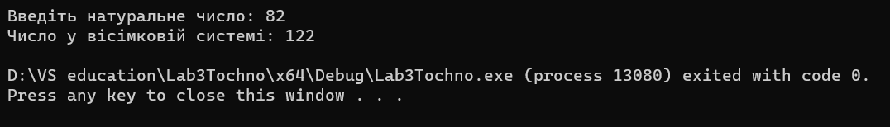

**Висновок:** на цій лабораторній роботі я ознайомився з головними особливостями виконання функцій і організації рекурсивних викликів. Розробив алгоритми рекурсивних обчислень і способи їх реалізації за допомогою мови програмування С++